PONTIFÍCIA UNIVERSIDADE CATÓLICA DE MINAS GERAIS

Pós-Graduação em Arquitetura de Software Distribuído

Fabrício Teixeira Nascimento

**sistema integrador dos dados transfusionais para melhor eficiência do controle Transfusional de hemocomponentes produzidos e distribuidos pela FUNDAÇÃO HEMOMINAS**

Belo Horizonte

2014

Fabrício Teixeira Nascimento

**sistema integrador dos dados transfusionais para melhor eficiência do controle Transfusional de hemocomponentes produzidos e distribuidos pela FUNDAÇÃO HEMOMINAS**

Trabalho apresentado ao Curso de Pós-Graduação em Arquitetura de Software Distribuído da Pontifícia Universidade Católica de Minas Gerias, como requisito parcial para obtenção do título de Especialista em Arquitetura de Software Distribuído.

Orientador: Zenilton Kleber Gonçalves do Patrocínio Júnior

Belo Horizonte

2014

**RESUMO**

Este trabalho tem por objetivo apresentar uma solução proposta para integração entre o sistema interno de controle do “ciclo do sangue” na Fundação Hemominas e os sistemas dos demais hospitais atendidos pela instituição, para obter uma gestão e controle mais efetivos sobre os hemocomponentes produzidos na Fundação Hemominas e distribuídos para os mais diversos hospitais de Minas Gerais. Foi desenvolvido um *Web Service* utilizando a linguagem Java, para prover o serviço de inclusão dos dados do paciente receptor do hemocomponente, que será consumido pelos sistemas dos hospitais. Para este trabalho foi desenvolvido um protótipo de clientes para simular a integração com os sistemas dos hospitais desenvolvido utilizando a linguagem de programação Java.

Palavras-chave: *Web Service*. Fundação Hemominas. Hemocomponente. Ciclo do sangue. XML. W3C.

**ABSTRACT**

This work aims to present a proposal for integration between the internal control system of the "cycle of blood" in Hemominas Foundation and the systems of other hospitals served by the institution solution for a more effective management and control over blood products produced in the Foundation Hemominas and distributed to various hospitals of Minas Gerais. We developed a Web Service using the Java language, to provide the service inclusion of patient data receiver of blood components that will be consumed by the systems of the hospitals. For this work a prototype client was developed to simulate the integration of hospitals with systems developed using the Java programming language.

Keywords: Web Service. Hemominas Foundation. Blood components. Blood cycle. XML. W3C.

**LISTA DE FIGURAS**

FIGURA 1 – Modelo do Banco de Dados............................................................. 10

FIGURA 2 – *JavaDoc* da Classe IntegraWS........................................................ 12

FIGURA 3 – Método RecebeDadosHemocomponente....................................... 12

FIGURA 4 – Método RecebeDadosPaciente....................................................... 13

FIGURA 5 – Método GravaPaciente.................................................................... 14

FIGURA 6 – Método GravaUtilizacao................................................................... 15

FIGURA 7 – Método ListaReacoes...................................................................... 15

FIGURA 8 – Método GravarReacoes................................................................... 16

FIGURA 9 – Tela inicial do Cliente Java.............................................................. 17

FIGURA 10 – Tela de Cadastro de Pacientes - Cliente Java.............................. 17

FIGURA 11 – Tela de Registro dos Procedimentos - Cliente Java..................... 18

FIGURA 12 – Tela de Registro de Reações Adversas - Cliente Java................. 19

FIGURA 13 – Tela de Listagem de Reações Adversas - Cliente Java............... 19

**LISTA DE SIGLAS**

XML – Extensible Markup Language

W3C – World Wide Web Consortium

TI – Tecnologia da Informação

SGBD – Sistema de Gerenciamento de Banco de Dados

HTTP – HyperText Transfer Protocol

SMTP – Simple Mail Transfer Protocol

FTP – File Transfer Protocol

JSON – JavaScript Object Notation

SGML – Standard Generalized Markup Language

ISO – International Organization for Standardization

SOA – Arquitetura Orientada a Serviços

IDE – Integrated Development Environment

**SUMÁRIO**

**1.** **INTRODUÇÃO** 8

**1.1** **Justificativa** 8

**2.** **DESENVOLVIMENTO** 9

**2.1.** **Banco de dados** 9

**2.2.** **Web Service** 11

**2.3.** **Cliente Java** 16

**3.** **CONCLUSÃO** 20

**3.1.** **Trabalhos futuros** 20

**REFERÊNCIAS** 21

1. **INTRODUÇÃO**

A Fundação Centro de Hematologia e Hemoterapia de Minas Gerais, Fundação Hemominas, é o responsável por receber as doações de sangue e pela produção da maior parte dos hemocomponentes [1] utilizados nas cirurgias e nos diversos tratamentos hemoterapicos realizados em todo estado de Minas Gerais. Estes hemocomponentes são distribuídos para uma grande variedade de hospitais, cada um com uma estrutura de TI muito diferente uma da outra. A Fundação Hemominas é responsável por todos estes hemocomponentes e por qualquer reação transfusional ou contaminação que possa ocorrer em algum tratamento hemoterapico ou transfusão de sangue, por isso existe necessidade de se ter o controle total de todos estes hemocomponentes desde a sua doação até a transfusão nos pacientes, sabendo exatamente qual bolsa de sangue foi utilizada, em qual paciente, em qual instituição e por qual motivo.

Devido à variedade das estruturas de TI, para ser mais preciso, estrutura de sistemas informatizados e pela dificuldade de integrar estas informações, pois cada hospital utiliza uma plataforma diferente uma da outra, a Fundação Hemominas ainda não consegue ter de forma prática e ágil a reastreabilidade dos hemocomponentes, sendo necessário buscar as informações de fontes não confiáveis ou de forma manual e desencontrada com os próprios hospitais.

No decorrer deste trabalho é apresentado um protótipo de um *Web Service* que terá como função principal fornecer aos hospitais os dados necessários referente às bolsas de sangue e principalmente receber todos os dados do paciente que recebeu o hemocomponente e o registro de possíveis reações adversas.

* 1. **Justificativa**

Para que a Fundação Hemominas possa ter a rastreabilidade total de seus hemocomponentes distribuídos, é necessária a realização da integração entre os sistemas dos hospitais e o da Fundação Hemominas.

Devido a diversidade de sistemas e plataformas existentes, a solução escolhida foi a utilização da tecnologia *Web Service*, pois esta permite às aplicações enviar e receber dados em formato *Extensible Markup Language*, XML [2]. Cada sistema pode utilizar sua própria linguagem de programação, pois as mensagens são trocadas em formato universal, o formato XML, que é uma recomendação da *The World Wide Web Consortium*, W3C para representação e transferência de dados.

1. **DESENVOLVIMENTO**

O *Web Service* do Sistema Integrador funcionará como uma ponte entre o atual sistema de controle e gerenciamento do Ciclo do Sangue e os sistemas dos demais hospitais, ele será o responsável por prover as informações referentes aos hemocomponentes e por receber as informações referente aos procedimentos realizados com estes hemocomponentes e de seus respectivos pacientes.

* 1. **Banco de dados**

Existem diversos tipos de Sistemas Gerenciadores de Banco de Dados, SGBD, disponíveis no mercado mas a escolha do SGBD para este trabalho foi o MySQL, por ser um SGBD gratuito, devido já ser utilizado na empresa, pela baixa complexidade para o desenvolvimento e facilidade de manutenção e gerenciamento do mesmo.

Foi utilizada a ferramenta MySQL *Workbench* para realizar a modelagem e inserção dos dados pré-definidos. O MySQL *Workbench* é uma ferramenta de gerenciamento de SGBD que possui diversas funcionalidades, como *backup* e *restore* de banco de dados, execução de *scripts* e geração de modelos.

O banco de dados do sistema Integrador foi modelado para simular a integração com o sistema de gerenciamento do Ciclo do Sangue, e é constituído das seguintes tabelas: Login, Instituicao, Hemocomponente, Paciente, Utilizacao e Reacoes. A Figura 1 mostra o diagrama de entidade-relacionamento do banco de dados do sistema Integrador, gerado com o MySQL *Workbench*.

**Figura 1: Modelo do banco de dados**

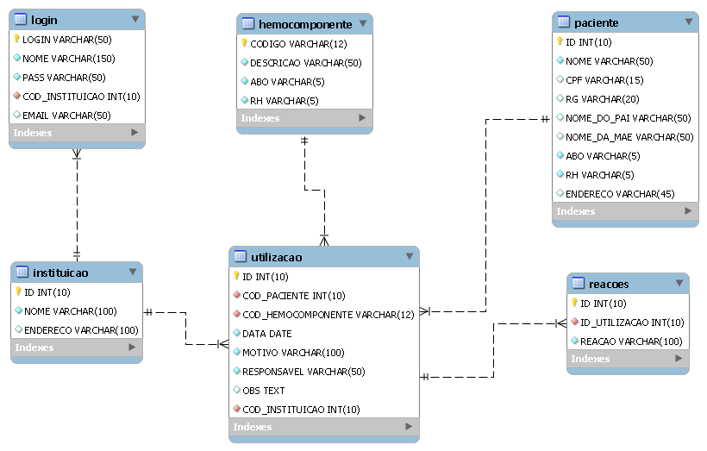

Login: Armazena as informações referentes ao usuário que estará utilizando o sistema no lado servidor.

Instituicao: Armazena os dados referentes à instituição (hospital), que recebeu o hemocomponente para a realização do procedimento.

Hemocomponente: Armazena os dados dos hemocomponentes que foram distribuídos para os hospitais.

Pacientes: Armazena os dados do paciente que recebeu a transfusão ou tratamento. Estes dados serão recebidos diretamente dos hospitais via arquivos XML.

Utilizacao: Armazena os dados referentes ao procedimento realizado no paciente e suas devidas particularidades. Estes dados serão recebidos diretamente dos hospitais via XML.

Reacoes: Armazena os dados referentes a possíveis reações transfusionais que possam ter ocorrido em algum dos procedimentos. Estes dados serão recebidos diretamente dos hospitais via XML.

* 1. **Web Service**

Web Service consiste de uma camada de software baseada em uma arquitetura orientada a serviços em que as interfaces são baseadas em protocolos da Internet (HTTP, SMTP, FTP). Além disso, as mensagens enviadas podem ser em XML ou JSON, *JavaScript Object Notation*. Essa última apresenta crescente popularidade, embora a primeira ainda seja a mais utilizada e difundida.

O XML, Extensible Markup Language, de acordo com o W3C, é um formato de texto simples, muito flexível derivado do SGML, *Standard Generalized Markup Language* [3] (ISO 8879). Originalmente concebido para enfrentar os desafios da publicação eletrônica em larga escala, o XML também está desempenhando um papel cada vez mais importante na troca de uma ampla variedade de dados na Web e em outros lugares.

Devido a essas características, o XML tornou-se amplamente utilizado na integração de sistemas, já que um documento XML é escalável e facilmente lido por aplicações sendo executadas em plataformas diferentes. Ele também se tornou uma ferramenta essencial em sistemas que utilizam Arquitetura Orientada a Serviços (SOA), sobretudo na troca de mensagens entre Web Services e seus clientes.

O *Web Service* desenvolvido para este trabalho, denominado IntegraWS, possui as funções básicas e necessárias para a perfeita integração com os sistemas dos hospitais, ele possui seis métodos disponíveis para utilização: getData, getPaciente, insertPaciente, insertUtilizacao, listarReacoes e insertReacoes. Estes métodos foram expostos no *Web Service* utilizando a anotação *@WebMethod*, respectivamente com os seguintes nomes: *RecebeDadosHemocomponente*, *RecebeDadosPaciente*, *GravaPaciente*, *GravaUtilizacao*, ListaReacoes e GravaReacoes, conforme demonstrado na Figura 2.

**Figura 2: *JavaDoc* da Classe IntegraWS**

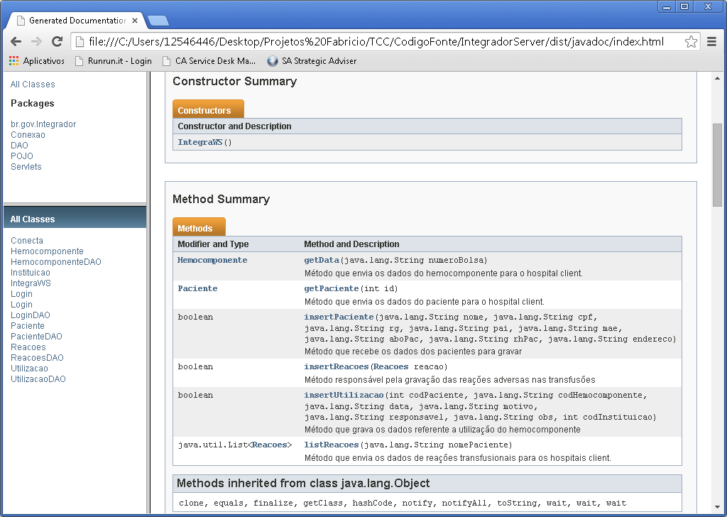

**RecebeDadosHemocomponente**: recebe o código da bolsa do hemocomponente, busca as informações na base de dados e retorna um objeto do tipo Hemocomponente, que contém as seguintes informações: Código, Descrição, ABO e RH. Estas informações serão recebidas pelos sistemas dos hospitais. (Ver Figura 3)

**Figura 3: Método RecebeDadosHemocomponente**

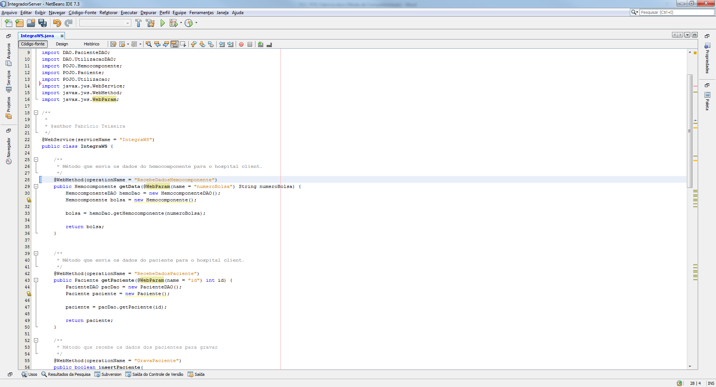

**RecebeDadosPaciente**: recebe o código do paciente que irá receber o hemocomponente, busca as informações na base de dados e retorna um objeto do tipo Paciente, que contém as seguintes informações: Código, Nome, CPF, RG, Nome do Pai, Nome da Mãe, ABO, RH e Endereço do paciente. (Ver Figura 4)

**Figura 4: Método RecebeDadosPaciente**

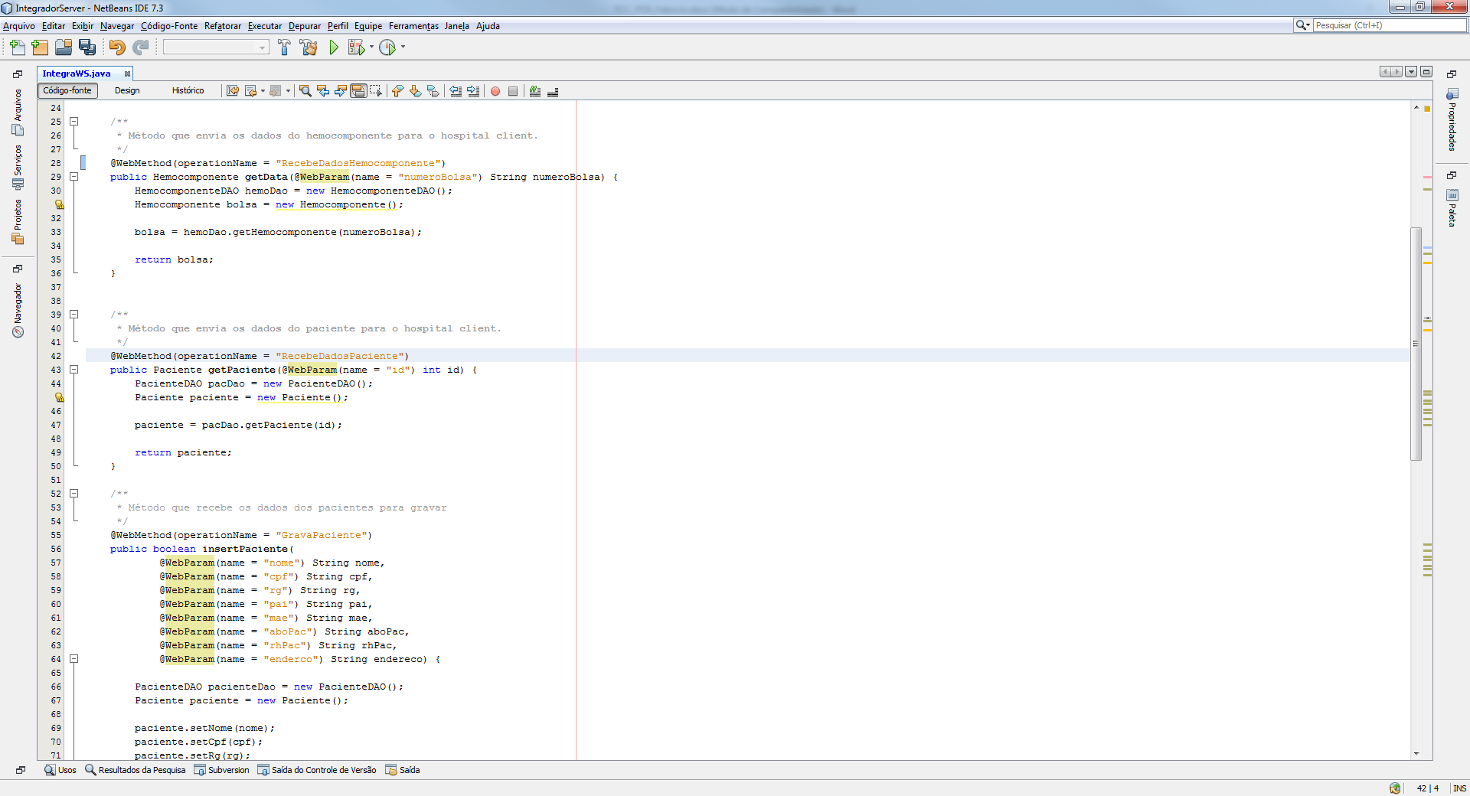

**GravaPaciente**: método responsável por efetuar o cadastro dos pacientes no banco de dados. Recebe os dados: Nome, CPF, RG, Nome do Pai, Nome da Mãe, ABO, RH e Endereço do paciente e efetua o cadastro no banco de dados. Se o cadastro for efetuado corretamente, o método retorna um valor *booleano* verdadeiro, no caso de acontecer algum erro, retorna falso. (Ver Figura 5)

**Figura 5: Método GravaPaciente**

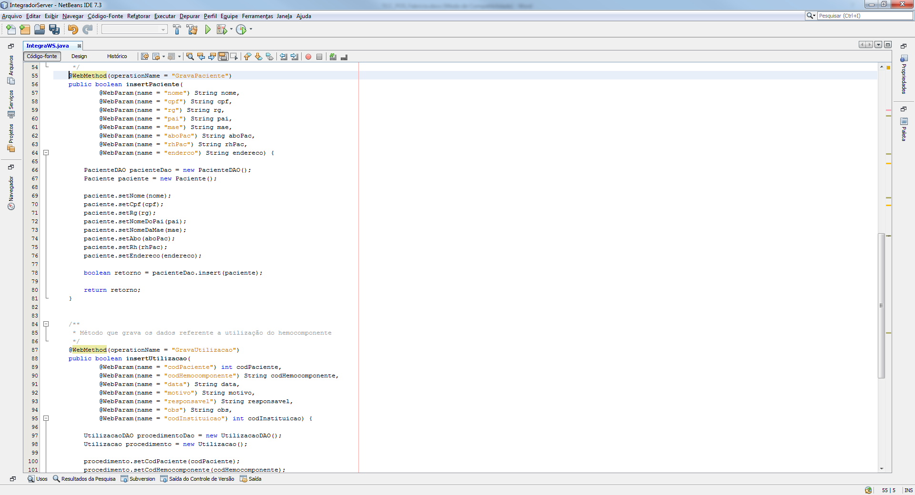

**GravaUtilizacao**: principal método do *Web Service* IntegraWS, pois após realizar o cadastro do paciente ele vincula o hemocomponente utilizado com paciente que o recebe. Inclui também todos os dados referente à utilização do hemocomponente. O método GravaUtilização recebe os seguintes parâmetros: Código do Paciente, Código do Hemocomponente, Data do procedimento, Motivo do procedimento, Responsável pelo procedimento, Código da instituição e um campo para Observações. Se o cadastro for efetuado corretamente, o método retorna um valor *booleano* verdadeiro, no caso de acontecer algum erro, retorna falso. (Ver Figura 6)

**Figura 6: Método GravaUtilizacao**

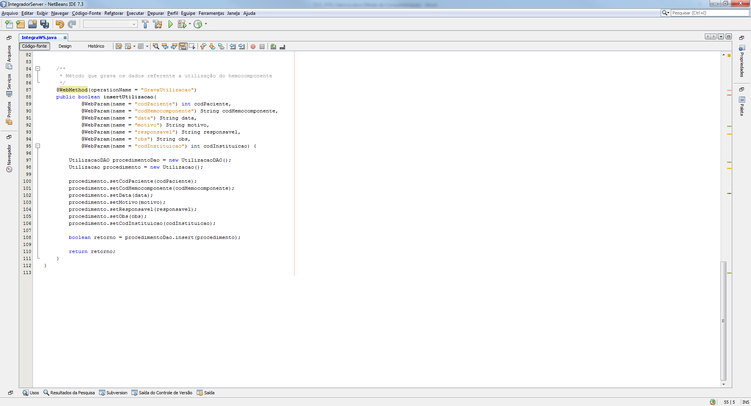

**ListaReacoes**: método responsável por buscar no banco de dados e listar todas as reações de um paciente específico, exibindo os dados do paciente, do procedimento e a reação ocorrida. Este métodos recebe como parâmetro o nome ou parte do nome do paciente e retorna uma lista de reações que ocorrerem com o paciente. O objeto retornado é uma lista do tipo List<Reacoes>. O objeto Reacoes possui os seguintes dados que serão retornados: código do paciente, nome do paciente, código do procedimento, data do procedimento e reação ocorrida. (Ver Figura 7)

**Figura 7: Método ListaReacoes**

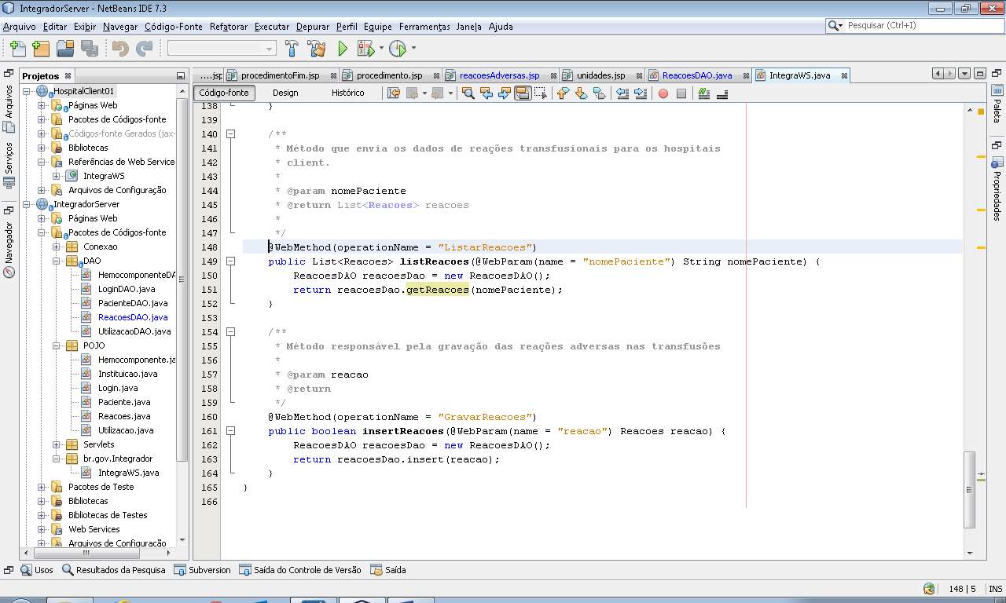

GravarReacoes: método responsável pela gravação dos dados referentes às reações transfusionais ocorridas nos pacientes durante a realização ou mesmo após algum procedimento. Este método recebe como parâmetro um objeto do tipo Reacoes, que contém os dados do paciente, do procedimento que foi realizado e também a reação que ocorreu. Os dados contidos no objeto Reacoes são: código do paciente, código do procedimento, data do procedimento e reação ocorrida. Se o cadastro for efetuado corretamente, o método retorna um valor *booleano* verdadeiro, no caso de acontecer algum erro, retorna falso. (Ver Figura 8)

**Figura 8: Método GravarReacoes**

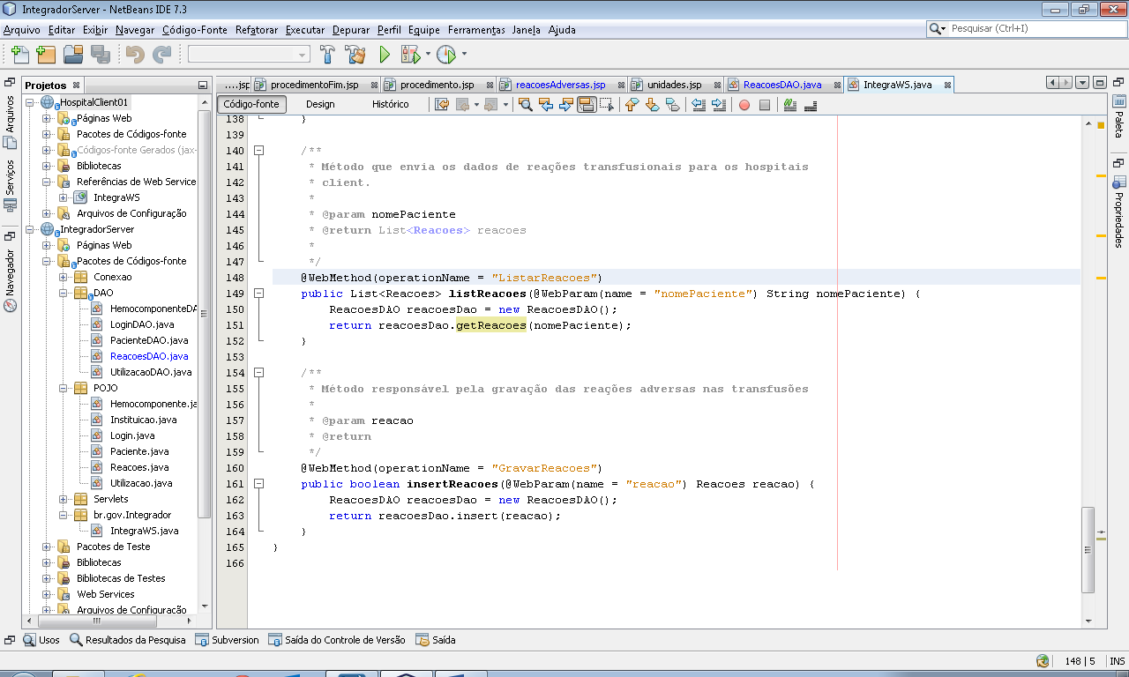

* 1. **Cliente Java**

O primeiro protótipo do cliente foi desenvolvido simulando o sistema de um hospital que hoje já trabalha com a Fundação Hemominas mas não possui nenhuma integração. Este protótipo foi desenvolvido na linguagem JavaEE e utilizando a ferramenta NetBeans como IDE de desenvolvimento.

Foram criadas algumas páginas *web* para simular a utilização do sistema por parte do hospital, que neste caso foi utilizado o exemplo do Hospital Madre Tereza. As páginas desenvolvidas são para as funções de Cadastro de Pacientes, Registro de Procedimentos, Registro de Reações Adversas e Listagem de Reações Adversas, conforme apresentado nas figuras abaixo:

**Figura 9: Tela inicial do Cliente Java**

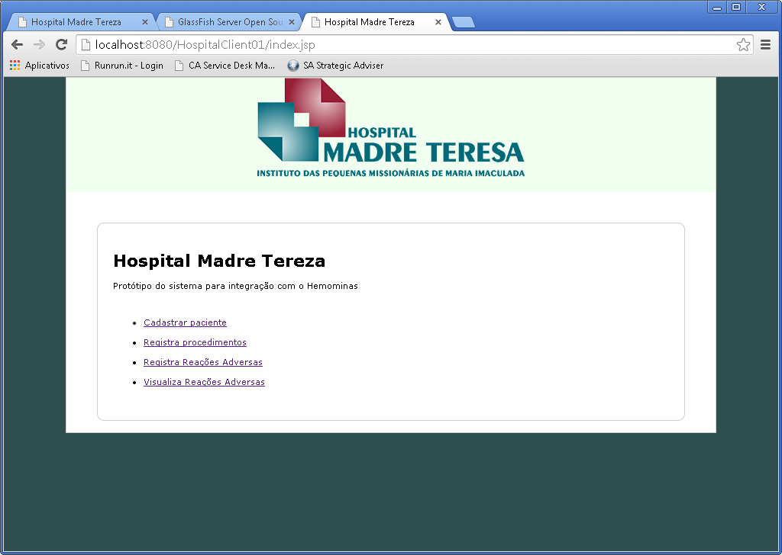

A Figura 9, representa a tela inicial do protótipo do Client Java. Na tela principal exite um link para direcionar o usuário para cada um dos procedimentos a serem realizados.

**Figura 10: Tela de Cadastro de Pacientes - Cliente Java**

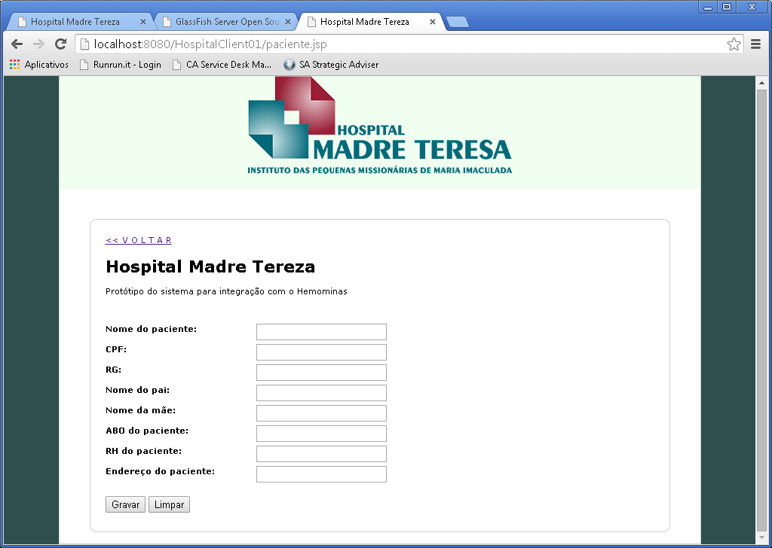

A Figura 10 representa a tela de cadastro de pacientes, onde é realizado todo o cadastro do paciente que receberá o tratamento. Esta tela recebe os seguintes campos: Nome do paciente, CPF, RG, Nome do Pai, Nome da Mãe, ABO do paciente, RH do paciente e Endereço do paciente. Estes dados são transmitidos via Web Service e gravados no Banco de Dados da Fundação Hemominas.

**Figura 11: Tela de Registro dos Procedimentos - Cliente Java**

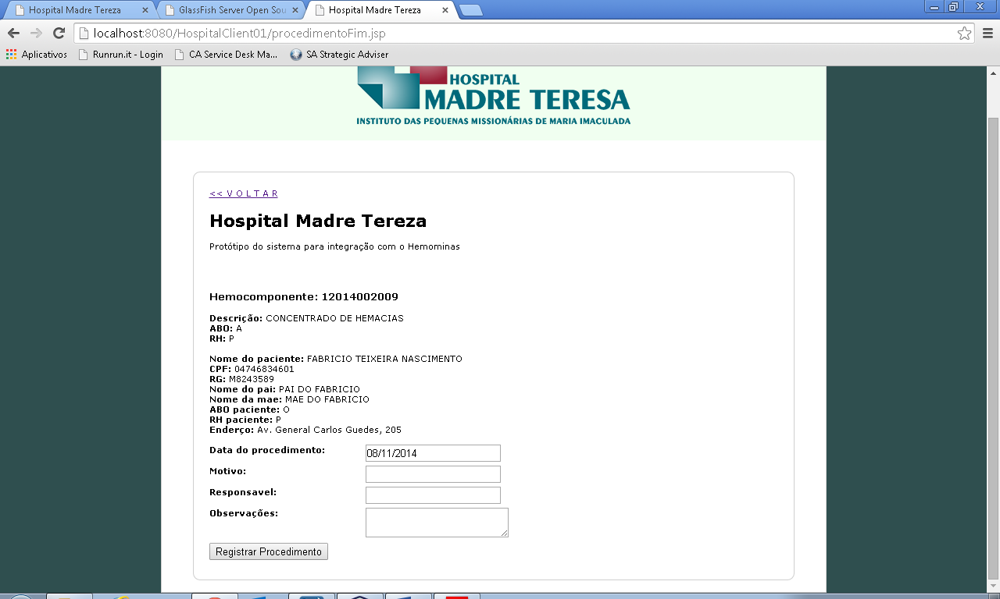

A Figura 11 representa a tela de Registro dos Procedimentos, onde o usuário seleciona o hemocomponente a ser utilizado, este hemocomponente deve estar cadastrado na base de dados do Hemominas. O usuário realiza a busca do paciente, que também deve estar cadastrado no banco de dados do Hemominas. Após selecionar estes dados, são lançados os dados referentes ao procedimento realizado, realizando assim o vínculo entre o paciente e o hemocomponente utilizado.

**Figura 12: Tela de Registro de Reações Adversas - Cliente Java**

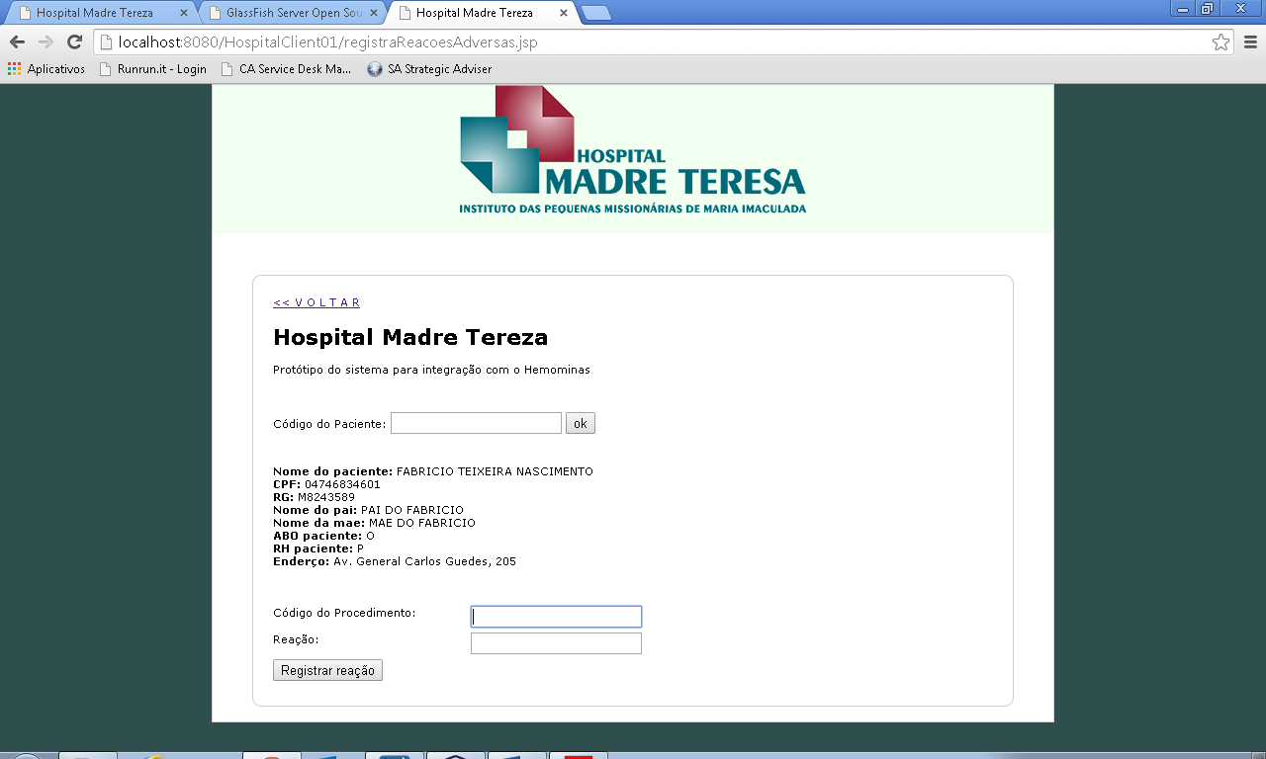

A Figura 12 representa a tela de Reações Adversas, no qual o responsável pelo procedimento registra todos os tipos de reações ou intercorrências relacionadas com paciente. Estas reações podem ser listadas na tela de Listagem de Reações adversas, conforme apresentado na Figura 13.

**Figura 13: Tela de Listagem de Reações Adversas - Cliente Java**

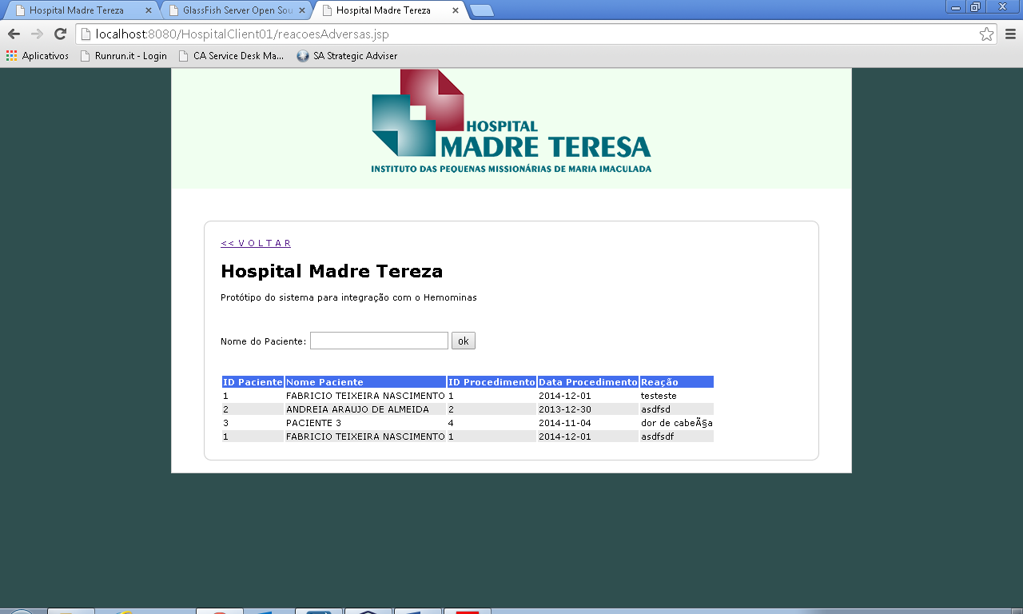

1. **CONCLUSÃO**

A realização deste trabalho como um todo possibilitou a utilização de diferentes conceitos adquiridos durante o curso de pós-graduação em Arquitetura de Software Distribuído e proporcionou um aprofundamento em desenvolvimento de *Web Services* utilizando a plataforma JavaEE.

Com o desenvolvimento do *Web Service* IntegraWS, que será apresentado à diretoria da Fundação Hemominas, a instituição obterá um ganho significativo no tempo referente a pesquisas de Retrovigilânicia [4] pois diminuirá as pesquisas realizadas manualmente e também obterá um nível de assertividade bem significativo, pois os processos serão registrados de forma informatiza e em tempo real.

Para que o sistema funcione perfeitamente e a Fundação Hemominas consiga atingir os objetivos propostos, é necessário que seja realizada uma campanha com os demais hospitais para que estes utilizem o *Web Service* IntegraWS e realizem a integração com a Fundação Hemominas para manter todos os dados atualizados.

* 1. **Trabalhos futuros**

Neste projeto há possiblidade de implementação de diversas novas funcionalidades, visto que o projeto ainda não foi apresentado à Fundação Hemominas e nem aos hospitais que consumirão o serviço. Após realizar esta apresentação, serão analisadas mais adequadamente as necessidades dos clientes, e serão desenvolvidas estas funcionalidades solicitadas.

Com o aumento da complexidade do sistema será necessário a utilização de alguns *frameworks* que auxiliarão no desenvolvimento, como Maven, Hibernate e Strutus MVC. Com a utilização destes *frameworks*, será necessário um tempo de pesquisa e aprendizado por parte da equipe de desenvolvimento. Este período de aprendizagem será um período muito proveitoso para o desenvolvimento profissional dos membros que estiverem na equipe.

# **REFERÊNCIAS**

1. “Hemocompontente”, <http://portal.anvisa.gov.br/wps/wcm/connect/fd337280474597529fcbdf3fbc4c6735/RDC_n%C2%BA_57.pdf?MOD=AJPERES>, acessado em 10/11/2014.
2. “Extensible Markup Language (XML)”, <http://www.w3.org/XML/>, acessado em 10/11/2014.
3. “Standard Generalized Markup Language”, <http://www.w3.org/MarkUp/SGML/>, acessado em 10/11/2014.
4. “Retrovigilânicia”, <http://portal.anvisa.gov.br/wps/wcm/connect/fd337280474597529fcbdf3fbc4c6735/RDC_n%C2%BA_57.pdf?MOD=AJPERES>, acessado em 10/11/2014.